Личная безопасность граждан

В самолете

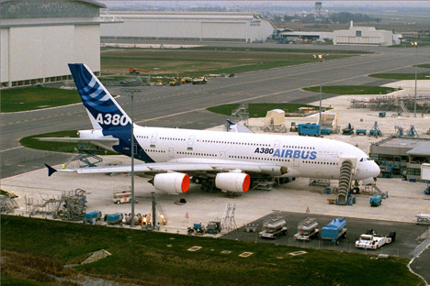

- лучше всего лететь экономическим классом, поскольку террористы обычно начинают захват самолета с салона 1 класса, и используют находящихся там пассажиров в качестве живого щита при штурме;
- сидеть лучше всего у окна, а не в проходе. В этом случае, другие кресла обеспечат вам защиту при штурме или в случае открытия стрельбы террористами, тогда как места в проходе легко простреливаются;
- лучше всего путешествовать прямыми рейсами, без промежуточных посадок;
- при промежуточных посадках всегда выходите из самолета, так как террористы иногда захватывают самолет именно во время таких стоянок;
В поезде

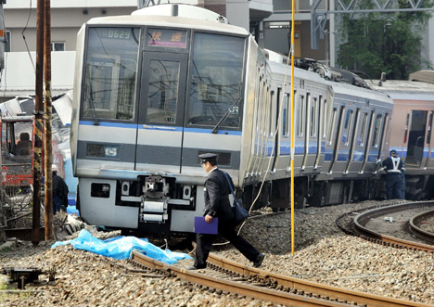

- покупая билеты, отдавайте предпочтение центральным вагонам, так как в случае железнодорожной катастрофы они страдают намного меньше, чем головные или хвостовые;
- не выключайте все освещение в купе;
- держите дверь купе закрытой;
- при посадке на электропоезд не стойте у края платформы, подходите к дверям после остановки состава и выхода пассажиров.

На теплоходе

Если Вы оказались на теплоходе, на котором в результате теракта возник пожар, постарайтесь выйти из каюты на палубу к спасательным шлюпкам, взяв с собой деньги и документы, предварительно положив их в полиэтиленовый пакет.
В случае, если выход из каюты отрезан огнем и дымом, то оставайтесь на месте, плотно закрыв дверь. Разбейте стекло иллюминатора и вылезайте через него. Если это сделать невозможно и нет шансов на помощь, то, обмотав голову мокрой тряпкой, прорывайтесь через огонь и дым.
Пропустив к шлюпкам детей, женщин, раненых, сами прыгайте за борт, ногами вниз. Плывите в сторону от корабля, с тем, чтобы отдалиться от него на 200 – 300 метров и обезопасить себя от вероятности оказаться под днищем судна или попасть в водоворот, образующийся при его затоплении. Старайтесь по возможности привлекать к себе внимание, подавать сигналы. Если можете, то зацепитесь за какой-нибудь плавающий предмет. Сбросьте с себя мешающую Вам одежду и обувь, если не смогли сделать это заранее. Если до берега далеко, то держитесь на воде, не тратьте лишних сил и ждите помощи.

- Террористические акты часто сопровождаются взрывами, последствиями которых бывают завалы и пожары. Что необходимо знать гражданам, чтобы максимально возможно обезопасить свою жизнь в таких ситуациях?

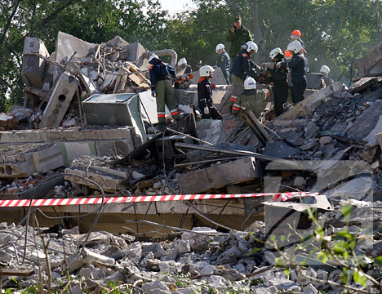

Если в результате взрыва человек оказался под обломками, то главное для него – обуздать страх, не пасть духом. Важно в подобных случаях верить и надеяться, что помощь обязательно придет. В ожидании помощи постарайтесь привлечь внимание спасателей стуком, криком, при этом экономно расходуйте силы.

После взрыва необходимо следовать важным правилам:

- убедитесь в том, что Вы не получили серьезных травм;
- успокойтесь и прежде чем предпринимать какие-либо действия, внимательно осмотритесь; постарайтесь по возможности оказать первую помощь другим пострадавшим; помните о возможности новых взрывов, обвалов, разрушений и, по возможности, спокойно покиньте опасное место;
- если вы травмированы или оказались блокированы под завалом - не старайтесь самостоятельно выбраться;
- постарайтесь укрепить "потолок" находящимися рядом обломками мебели и здания;
- отодвиньте от себя острые предметы;
- если у вас есть мобильный телефон – позвоните спасателям по телефону "112"
- закройте нос и рот носовым платком и одеждой, по возможности влажными;
- стучать с целью привлечения внимания спасателей лучше по трубам, используя для этого периоды остановки в работе спасательного оборудования («минуты тишины»);
- кричите только тогда, когда услышали голоса спасателей – иначе есть риск задохнуться от пыли;
- ни в коем случае не разжигайте огонь;
- если тяжелым предметом придавило ногу или руку – старайтесь массировать ее для поддержания циркуляции крови;

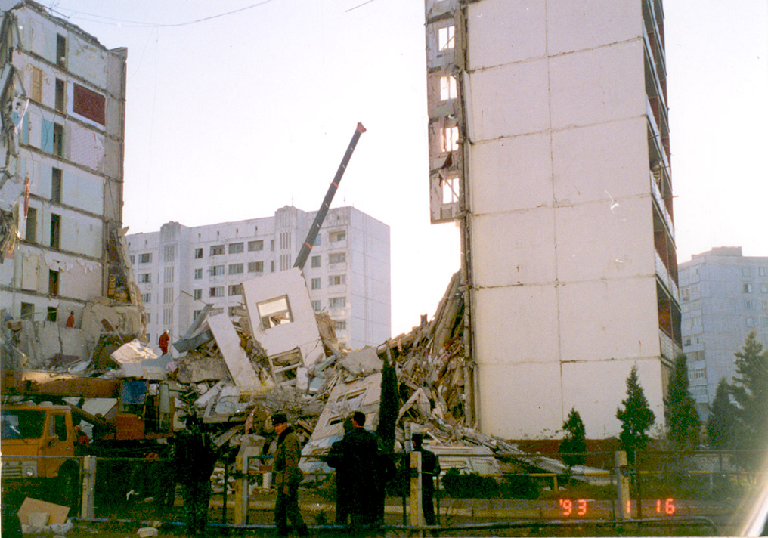

При пожаре необходимо:

- пригнуться как можно ниже, стараясь выбраться из здания как можно быстрее;
- обмотать лицо влажными тряпками или одеждой, чтобы дышать через них;
- если в здании пожар, а перед вами закрытая дверь, предварительно потрогайте ручку тыльной стороной ладони,- если она не горячая, откройте дверь и проверьте, есть ли в соседнем помещении дым или огонь, после этого проходите; если ручка двери или сама дверь горячая, - не открывайте ее;

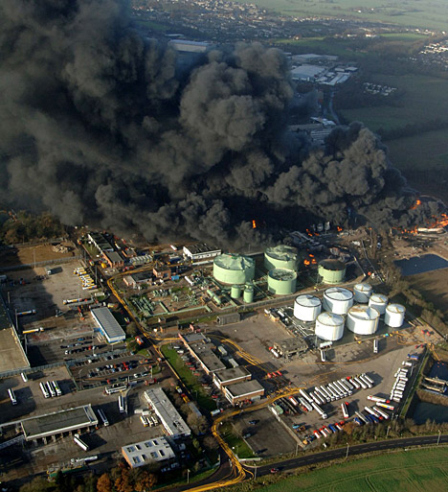
- если вы не можете выбраться из здания, необходимо подать сигнал спасателям, кричать при этом следует только в крайнем случае, т.к. вы можете задохнуться от дыма; лучше всего размахивать из окна каким-либо предметом или одеждой.

Ранения и увечья - наиболее характерные негативные последствия теракта для оказавшихся в зоне его совершения граждан. Что необходимо знать гражданам, с тем, чтобы быть готовыми в случае необходимости оказать себе и окружающим первую медицинскую помощь?

В случае, если вы получили ранение, постарайтесь сами себе перевязать рану платком, полотенцем, шарфом, куском ткани. Остановите кровотечение прижатием вены к костному выступу или наложите давящую повязку, используя для этого ремень, платок, косынку, полосу прочной ткани. Окажите помощь тому, кто рядом с вами, но в более тяжелом положении.
Раны бывают резаные, колотые, огнестрельные, ожоговые, укушенные. Как правило, при ранении отмечается различной интенсивности кровотечение. Поэтому, оказывая первую помощь, следует остановить кровотечение.
При артериальном кровотечении кровь яркая, алая, выплескивается из артерии фонтаном. В случае сильного кровотечения на кисти или предплечье, необходимо максимально согнуть локтевой сустав; при кровотечении на стопе и голени - согнуть ногу в колене суставе. При артериальном кровотечении на бедре - наложить жгут (закрутку) на ногу ниже паха; на плече - жгут чуть ниже плечевого сустава. При венозном кровотечении кровь истекает равномерной струей темного или почти черного цвета. Для остановки этого кровотечения достаточно максимально поднять конечность и наложить тугую повязку.
После остановки кровотечения края раны надо смазать раствором йода или зеленкой, прикрыть рану марлевой салфеткой или чистой тряпицей и наложить повязку бинтом, куском материи или поясом.
Боль при ранении может привести к шоковому состоянию пострадавшего. В этом случае, помимо остановки кровотечения необходимо: положить или усадить пострадавшего так, чтобы его руки и ноги были несколько приподняты; использовать обезболивающие средства; закутать пострадавшего, чтобы обеспечить максимальное тепло.
При оказании первой помощи в случаях ранения категорически нельзя: промывать рану, извлекать любые инородные тела, класть в рану вату, смоченную йодом.
В экстренных случаях можно просто взять кусок относительно чистой материи (носовой платок, кусок рубашки и т.д.), положить его в рану и крепко прижать рукой, держа так все время транспортировки в лечебное учреждение.
На небольшие ожоговые раны следует накладывать трехслойную повязку, если возможно, смоченную раствором фурациллина. Повязку необходимо прибинтовать к пораженному месту. Она присохнет, но отрывать ее нельзя, она будет сама отходить от раны по мере заживания.
При ранении в голову пострадавшего укладывают горизонтально, обеспечивают покой. Надо учитывать, что ранению в голову обычно сопутствует сотрясение мозга. Рану головы (исключая ранения лица) лучше не трогать. В случае получения ранения в лицо следует зажать рану стерильным тампоном, салфеткой или платком. При ранениях позвоночника пострадавшего необходимо обездвижить и уложить. После этого пострадавшего не следует трогать до прибытия медиков. В случае остановки дыхания и сердца пострадавшему нужно произвести непрямой массаж сердца и искусственное дыхание. Самостоятельная транспортировка такого раненого не рекомендуется.

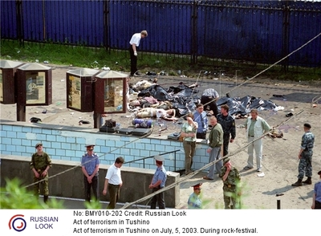

Чрезвычайно опасны ранения в шею. Они могут осложняться повреждением гортани и повреждениями позвоночника, а также сонных артерий. В первом случае пострадавшего иммобилизуют, а во втором незамедлительно производят остановку кровотечения. Смерть от кровопотери при ранении сонной артерии может наступить в течение 10-12 секунд. Поэтому артерию пережимают пальцами, а рану немедленно туго тампонируют стерильным бинтом. Транспортировка такого пострадавшего должна осуществляться как можно более осторожно.
При ранениях в грудь и живот, для предотвращения попадания воздуха в плевральную и брюшную полости необходимо наложить на рану воздухонепроницаемую повязку - марлевую салфетку, обмазанную борной мазью или вазелином, кусок полиэтилена; в крайнем случае, плотно зажать рану ладонью. Пострадавшего усаживают в полусидящее положение. Надо учитывать, что остановка кровотечения затруднена.

- Поведение людей в экстремальных ситуациях в настоящее время является предметом исследования ученых психологов. Имеются ли рекомендации, инструкции о правилах поведения в условиях последствий теракта или при иных подобных обстоятельствах?

Психологические аспекты проблемы безопасности граждан в условиях последствий теракта в настоящее время действительно находятся в центре внимания ученых различных всероссийских и ведомственных научно-исследовательских учреждений.
Полагаем необходимым привести в нашей брошюре некоторые из Рекомендаций гражданам о правилах поведения в условиях экстремальных ситуаций, разработанных НПЦ «Психология экстремальных ситуаций» Института Психологии Российской академии образования.
Эти Рекомендации адресованы не только простому населению, но, прежде всего, специалистам экстренных служб и правоохранительных органов, поскольку они в большинстве своем работают непосредственно в очаге чрезвычайной или экстремальной ситуации и одними из первых подвергаются их разрушительному психологическому воздействию. При осуществлении ими своих функций знание и распространение этих Рекомендаций среди населения позволит им качественно выполнить стоящие перед ними задачи, избежать негативных последствий и сохранить здоровье не только себе, но и многим, многим людям.

Что происходит с людьми после бедствия, катастрофы, взятия в заложники или другого травматического события?

Шок и отрицание – типичные реакции на терроризм, катастрофы и другие травмы, особенно сразу после события. И шок, и отрицание – нормальные защитные реакции. Шок – внезапное, сильное расстройство эмоционального состояния. Отрицание подразумевает то, что человек не признает случившееся.
Реакции на травматическое событие могут быть различными, но наиболее типично они могут проявляться в следующих формах:
1. Чувства обостряются и становятся непредсказуемыми. Человек может быть раздражительнее, чем обычно, могут быть резкие смены настроения. Тревожность, нервозность, подавленность.
2. Травма влияет на мысли и поведение человека. Человек может снова и снова возвращаться в памяти к событию без каких-то видимых причин, что может сопровождаться телесными реакциями, например, учащением сердцебиения или усилением потоотделения. Могут наблюдаться трудности концентрации или принятия решений, а также нарушение ритмов сна-бодрствования и режима питания.
3. Могут беспокоить повторяющиеся эмоциональные проблемы, причиной которых становятся такие факторы, как годовщина события, напоминающие о катастрофе звуки, образы, запахи.
4. Отношения могут стать натянутыми, более конфликтными. С другой стороны, может наблюдаться изоляция, отказ от обычных занятий и увлечений.
5. Стрессовое состояние может сопровождаться физическими симптомами, такими как головная боль, тошнота, боли в области груди. Не существует стандартной оценки ситуацию стресса. Некоторые люди реагируют сразу же, у других наблюдаются отсроченные реакции, иногда через месяцы или годы. У одних реакции очень длительны и интенсивны, другие же восстанавливаются быстро.
6. Поведение может меняться с течением времени (разная временная динамика), при этом следует учитывать, что события, длящиеся дольше и несущие большую угрозу, обычно требуют большего времени для своего разрешения; на способность человека справляться с эмоционально сложными ситуациями могут оказать как положительное так и негативное влияние другие события, предшествовавшие травматическому переживанию (люди с большим жизненным опытом указанных переживаний переносят их менее болезненно).

Как я могу помочь себе и своей семье?

Вы можете предпринять определенные шаги, которые помогут восстановить эмоциональный баланс и чувство контроля после катастрофы:
- дайте себе время, будьте терпеливы в отношении изменений в вашем собственном эмоциональном состоянии;
- постарайтесь переключить внимание на что-либо другое, встретиться с друзьями, поговорить с родными; попросите о помощи тех, кому вы дороги, кто выслушает Вас, кому Вы небезразличны;
- постарайтесь выразить то, что с Вами происходит ( в разговорах с друзьями, семьей, ведя дневник); ни в коем случае не стесняйтесь своих чувств;
- не замыкайтесь в себе, ищите новых встреч, новых ощущений;
- обсуждение с сочувствующими и сострадательными собеседниками может помочь человеку осознать, что у других людей в подобных обстоятельствах часто возникали похожие чувства и ответные реакции;
- избегайте алкоголя и наркотиков, больше отдыхайте, уделяйте внимание своему хобби, используйте релаксационные техники;
- в этот период избегайте принятия существенных жизненных решений, таких как изменение профессии или места работы;
- сконцентрируйтесь на своих возможностях, на тех видах деятельности, которые могут помочь чувствовать себя спокойнее, сильнее; займитесь домашними делами;
- не пересказывайте случившееся снова и снова, это только усугубляет травму, предостерегайте от этого других людей,
Острая реакция на стресс у очевидцев катастрофы может длиться от нескольких минут до нескольких суток.
Как свидетельствует практика, каждый третий, кто не был свидетелем трагедии, но следил за событиями по телевизионным и газетным репортажам, становятся «вторичными» жертвами посттравматического синдрома. У них нарушаются сон, память, появляются приступы страха, тоски и даже агрессии. Если не преодолевать подобное состояние, оно будет длиться месяцами, возможно, годами. Это может привести к нарушению сна, памяти, появлению приступов страха, тоски, агрессии. Возможно возникновение таких тяжелых заболеваний, как гипертония, язва и т.п.

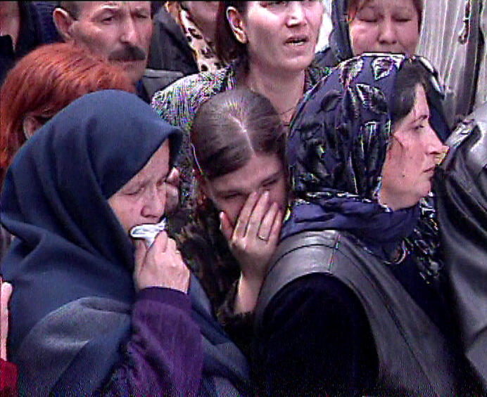

Как я могу помочь ребенку?

Дети особенно чувствительны к сильной тревожности и страху, обычно сопровождающим травматическое событие. У некоторых может наблюдаться регрессия. Может быть энурез, снижение школьной успеваемости, стремление отгородиться от всех. Чтобы помочь ребенку перенести пережитую травму, не следует злоупотреблять телевизионными программами, касающимися травматического события. Развернутая средствами массовой информации вокруг события кампания может еще более травмировать детскую психику. При получении новостей старайтесь ограничить доступ к телевизионным источникам, т.к. зрительные образы могут быть особенно тяжелы для ребенка. В этой ситуации лучше пользоваться радио.
Поговорите с ребенком о том, что произошло. Будьте правдивы. То, сколько вы можете сказать ребенку и как эта информация должна быть сформулирована, зависит от его возраста. Основная задача вне зависимости от возраста – это помочь ребенку восстановить чувство безопасности.
Спокойно выразите свои эмоции, но помните, что Ваше уравновешенное поведение будет больше способствовать чувству безопасности. Помогите ребенку осознать его собственные чувства. Подчеркните, что это нормально испытывать те чувства, которые в сложившейся ситуации захватили его.
Уделяйте ребенку больше времени и внимания. Помогите ребенку успокоиться – ребенку может требоваться не только больше ласки, и внимания, но также больше выхода физической энергии). Укладывание спать может быть очень важным моментом. Используйте его для того, чтобы побыть с ребенком, почитать ему сказку и т.д. Позвольте ребенку задавать вопросы, говорить о происшедшем, выражать свои чувства. Обеспечьте его необходимым материалом – пластилин, краски, журналы

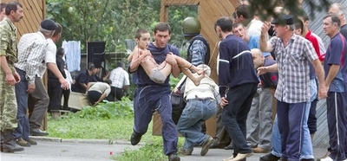

Играйте с маленьким ребенком, чтобы помочь ему отыграть свои страхи и беспокойства. Ребенок может повторять снова и снова игру или рассказ. Это может быть утомительным для родителей. Однако это важно для ребенка. И он следит за реакцией на его рассказ родителей. Если же ребенок застревает и повторение длится многие недели без изменения, обратитесь к психологу. Придерживайтесь распорядка в еде, игре, сне. Это моет помочь ребенку восстановить чувство стабильность. Поддерживайте отношения со значимыми для ребенка людьми, друзьями, учителем и др.; узнайте, как ведет себя ребенок в другой обстановке.
Детская психика очень ранима после травматического события. Ребенок может остро и болезненно реагировать на звуки, запахи, места, которые напоминают им о событии. Имейте в виду, что эти факторы могут вызывать сильные эмоциональные реакции по прошествии длительного срока после травматического события.
Для дошкольников достаточно признать, что «что-то нехорошее» произошло, мама и папа расстроены, но с ними все нормально, и они оградят тебя от беды. Дети этого возраста не должны смотреть передачи о катастрофе по телевизору.
У младшекласников необходимо выяснить, что они знают о случившемся, что по этому поводу думают, что слышали в школе и от других детей. В этом возрасте дети испытывают необходимость в логике и понимании. Они могут задавать несколько странные вопросы «во что был одет пилот», «а мама пожарного знает, что он там?». Не бойтесь признаться, что вы не знаете ответа. Заверьте ребенка, что многие люди работают над тем, чтобы случившегося не повторилось, что и родители и учителя в школе сделают все, чтобы ребенок был в безопасности. Заверьте детей также, что никакие их проступки, ничего, что они сделали, не являются причиной катастрофы.
Со старшекласниками Вы можете поделиться большой частью информации, которая у Вас есть. Постарайтесь организовать обсуждение происшедшего, выясните, что ребенок слышал и узнал из других источников. Некоторые подростки могут делать вид или утверждать, что их это не тронуло, или наоборот быть очень возбужденными. Оба типа реакций нормальны в подростковом возрасте. Не заставляйте подростка выходить на обсуждение, пока он не будет к этому готов.
Некоторые люди могут самостоятельно справиться с эмоциональными и физическими затруднениями, вносимыми травматическим событием. Однако в случае длительных реакций, пагубно отражающихся на жизнедеятельности человека, необходимо обратиться к специалисту, который поможет найти конструктивные способы разрешения ситуации и справиться с эмоциональными проблемами.

Заключение

В настоящее время терроризм является одной из наиболее опасных угроз безопасности и стабильности в мире. В полной мере ощутили это граждане многих регионов нашей страны. Трагедии Норд-Оста и Беслана, Буденновска и Кизляра являются ярким свидетельством того, что цинизм, нечеловеческая жестокость, коварство и вероломство организаторов и пособников террора не знает границ.
Сегодня жертвами террористов в первую очередь оказываются мирные люди. Чаще всего они не знают, как себя вести при угрозе теракта или при совершенном террористическом нападении. Предлагаемая брошюра позволит получить информацию, которая может помочь лучше ориентироваться в вопросах обеспечения личной безопасности в условиях угрозы террористических проявлений.

Литература:

1. Авдеев Ю.И. Терроризм как социально-политическое явление// Современный терроризм: состояние и перспективы/ Под. ред. Е.И. Степанова.- М., 2000.
2. Антитеррор. Практикум для горожанина/ сост.: Редакция сайта «Антитеррор.Ру».- М.: Издательство «Европа», 2005.
3. Будницкий О.В. Терроризм в российском освободительном движении - М., 2000.
4. В.И. Бачевский, В.В. Бачевский Терроризм – проблема безопасности человечества. – Н. Новгород, 2006.
5. Вестник Совета безопасности и региональной Антитеррористической комиссии Краснодарского края № 2.- Краснодар, 2005.
6. Вишняков Я.Д., Бондаренко Г.А., Васин С.Г., Грацианский Е.В. Основы противодействия терроризму: Учеб. пособие для студ. высш. учеб. заведений/ под ред. Я.Д.Вишнякова. – М., Изд. центр “Академия”, 2006.
7. Волович В.Г. Академия выживания. – М., Толк, 1995.
8. Громов В.И., Васильев Г.А., "Энциклопедия безопасности".- М., 1998.
9. Нозиков В.Н., Печерская Е.А., Печерский А.В., Грузин Д.П. Антитеррористическая безопасность: учебное пособие/ под ред. А.Я. Гришина. – Пенза, 2006.
10. Ключевский В.О. Русская история. – М., «Эксмо», 2005.
11. Как не стать жертвой террора.- Ростов-на-Дону, Изд-во «Папирус», 2004.
12. Петрищев В.Е. Заметки о терроризме. –М., 2001.
13. Противодействие терроризму: Учебно-методическое пособие.- Ижевск, Изд-во «Удмуртия», 2004.
14. Рекомендации по применению гражданских технологий противодействия терроризму. – Краснодар, 2006.
15. Терроризм. Правовые аспекты противодействия/ под ред. И.Л. Трунова и Ю.С. Горбунова.- М., «Эксмо», 2007.

